Министерство образования и науки РФ

Федеральное автономное бюджетное образовательное учреждение высшего образования

«Омский государственный технический университет»

|  |  |
| --- | --- |
| Факультет (институт) | *Информационных технологий и компьютерных систем* |
|  |  |
| Кафедра | *Прикладная математика и фундаментальная информатика* |
|  |  |

**Лабораторная работа 1**

|  |  |
| --- | --- |
| по дисциплине | ***Алгоритмизация и программирование*** |
|  |  |
| на тему | Разработка программы «Расчет значения математической формулы по входным данным» |

Пояснительная записка

|  |  |  |  |  |  |  |  |  |  |  |
| --- | --- | --- | --- | --- | --- | --- | --- | --- | --- | --- |
|  |  |  | **Студента** | | Тиль Давид | | | | | |
|  |  |  |  | | фамилия, имя, отчество полностью | | | | | |
|  |  |  | Курс | *1* |  | Группа | | ФИТ-**231** | | |
|  |  |  |  |  |  | |  |  | |  |
|  | | | **Направление (специальность)** | | | | | ***02.03.02*** | | |
|  | | | *Фундаментальная информатика и информационные технологии* | | | | | | | |
|  |  |  | код, наименование | | | | | | | |
|  |  |  | Руководитель | | ***ст. преподаватель*** | | | | | |
|  |  |  | ученая степень, звание | | | | | |
|  |  |  | ***Федотова И.В.*** | | | | | | | |
|  |  |  | фамилия, инициалы | | | | | | | |
|  |  |  | Выполнил | |  | | | | | |
|  |  |  | дата, подпись студента | | | | | |
|  |  |  |  | | | | | | | |
|  |  |  |  | | | | | |  | |

|  |  |  |  |  |  |
| --- | --- | --- | --- | --- | --- |
|  |  |  |  |  |  |

Омск 2023

Содержание

1. ЗАДАНИЕ 3

2. ОБЩАЯ СХЕМА АЛГОРИТМА 4

3. ТЕКСТ ПРОГРАММЫ НА C# 6

4. ПРИМЕР РАБОТЫ 7

**1. ЗАДАНИЕ**

Разработать схему алгоритма, написать и отладить программу для расчёта значения формулы:

$$w=\frac{x^{3}+a^{2}\text{cos}2x}{x+\sqrt{a+b\text{sin}3x}}$$

При входных значениях:

|  |  |  |  |
| --- | --- | --- | --- |
| x1 | x2 | a | b |
| 1 | 2 | 4.1 | -2.3 |

**2. ОБЩАЯ СХЕМА АЛГОРИТМА**

Работа алгоритма состоит из следующих этапов:

- Ввод значений переменных с клавиатуры

- Расчет по формуле

- Вывод результата в консоль

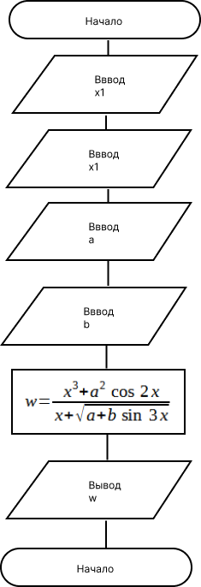

Рисунок 1 - Блок-схема

**3. ТЕКСТ ПРОГРАММЫ НА C#**

**Console.WriteLine(**"Введите x1");

double x1 = Convert.ToDouble(Console.ReadLine());

Console.WriteLine("Введите x2");

double x2 = Convert.ToDouble(Console.ReadLine());

Console.WriteLine("Введите a");

double a = Convert.ToDouble(Console.ReadLine());

Console.WriteLine("Введите b");

double b = Convert.ToDouble(Console.ReadLine());

double w1 = (Math.Pow(x1, 3) + Math.Pow(a, 2) * Math.Cos(2 * x1)) / (x1 + Math.Sqrt(a + b * Math.Sin(3 * x1)));

double w2 = (Math.Pow(x2, 3) + Math.Pow(a, 2) * Math.Cos(2 * x2)) / (x2 + Math.Sqrt(a + b * Math.Sin(3 * x2)));

Console.WriteLine("Вывод для x1");

Console.WriteLine(w1);

Console.WriteLine("Вывод для x2");

Console.WriteLine(w2);

**4. ПРИМЕР РАБОТЫ**

На рисунке 2 представлена работа алгоритма, ввод данных и вывод результата.

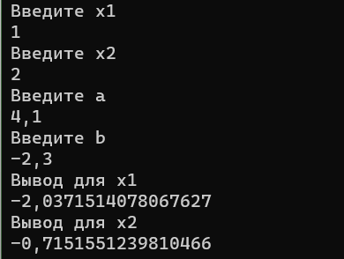

Рисунок 2 – Работа алгоритма